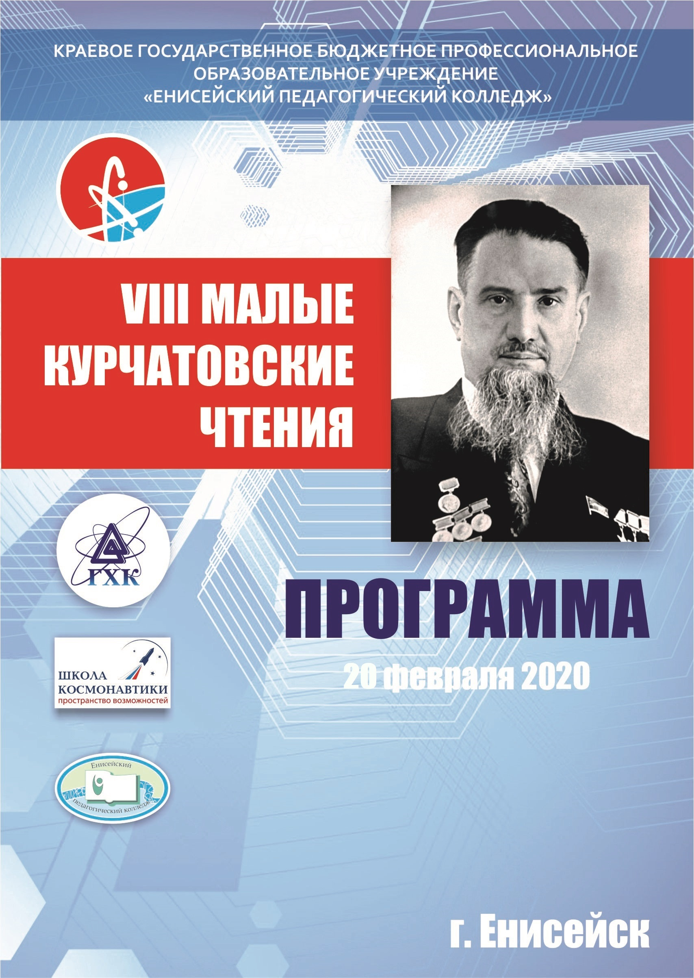

ПОЛОЖЕНИЕ О ПРОВЕДЕНИИ
VIII Малых Курчатовских чтений

КГБПОУ «Енисейский педагогический колледж». Межрайонный ресурсный центр по работе с одаренными детьми проводит 20 февраля 2020 года VIII открытые Малые Курчатовские чтения учащихся.

Цель проведения
Курчатовские чтения проводятся с целью активизации гражданской позиции и привлечения внимания молодежи к новому, здоровому взгляду на атомную энергетику, к новым перспективным наукоемким технологиям, составляющими основу устойчивого развития человеческого общества в третьем тысячелетии, а также для обсуждения конкретных концепций, подходов, технологий, методик в данной области.

Организаторы:
КГБПОУ «Енисейский педагогический колледж». Межрайонный ресурсный центр по работе с одаренными детьми. Краевое государственное общеобразовательное автономное учреждение «Краевая общеобразовательная школа-интернат среднего (полного) общего образования по работе с одарёнными детьми «Школа космонавтики».

Основные темы обсуждения на Чтениях:
1.Использование новых, в том числе радиационных технологий для решения глобальных проблем человечества.
2.Грамотный взгляд на развитие атомной энергетики и связанных с ней технологий в крае.
3. Экологические проблемы и пути их решения.
4. Медико-биологические проблемы и пути их решения.

Организация работы

Работа будет организована в виде:
- Пленарных заседаний
- Работы секций

Работа конференции организуется по секциям:
- Научно – техническая. Применение достижений науки и техники
- Проблемы экологии (5 – 8 класс)
- Проблемы экологии (9 – 11 класс)
- Научно – техническая. Биолого-химическое направление.

Регламент выступления 5-10 минут.
Каждый выступивший на Чтениях получит диплом участника или лауреата в соответствии номинации. Победители – призы.
По итогам Чтений предполагается выпустить сборник материалов.

ПРОГРАММА
VIII МАЛЫХ КУРЧАТОВСКИХ ЧТЕНИЙ
20 февраля 2020 г.
9.00 – 9.30
Регистрация участников, прием презентаций для защиты работ
(II этаж, центральное фойе)
9.40 – 10.00
Приветствие участников VIII Малых Курчатовских чтений в МРЦ «Енисейский педагогический колледж» (II этаж, актовый зал)
10.00 – 10.30
Научно – популярная лекция
Казьмин Евгений Борисович – зав. лабораторией КГАОУ «Школа космонавтики», ветеран атомной промышленности (II этаж, актовый зал)
10.30 – 12.30
Работа секций (ауд. 30, 31,32,33)
12.30 - 13.30
Обед (I этаж, столовая)
12.30 - секция №1;12.45 - секция №2;13.00 –секция №3;13.15 – секция №4
13.30 - 15.00
Продолжение работы секций (30, 31, 32, 33 аудитории)
15.00-16.00
Культурно - образовательная программа для учащихся
(II этаж, актовый зал)
Ведущие: Курушина Елена Васильевна, Демидова Ольга Петровна
15.00 - 16.00
Работа экспертных комиссий по подведению итогов
(III этаж, 37 аудитория)
16.00 - 16.30
Торжественное награждение участников, победителей, закрытие Чтений (II этаж, актовый зал).

Секция №1
Научно – техническая. Применение достижений науки и техники
(III этаж, аудитория 30)
Эксперты:
Казьмин Евгений Борисович, зав. лабораторией КГАОУ "Школа космонавтики", ветеран атомной промышленности, г. Железногорск.
Глухов Станислав Юрьевич, преподаватель высшей квалификационной категории КГБПОУ «Енисейский педагогический колледж».
Воронин Сергей, студент 401 группы специальности «Прикладная информатика» КГБПОУ «Енисейский педагогический колледж».
Техническое обеспечение: Барсуков Алексей, студент 201 группы специальности «Прикладная информатика» КГБПОУ «Енисейский педагогический колледж».
Тьютор: Борисова Анастасия, студентка 339 группы специальности «Изобразительное искусство и черчение».
Выступления:
1. Савин Олег Алексеевич, 10 класс МБОУ «Гимназия» г. Лесосибирска
АЛЬТЕРНАТИВНЫЕ ИСТОЧНИКИ ЭНЕРГИИ. ЧЁРНЫЕ ДЫРЫ
Руководитель: Мошегова Светлана Владимировна, учитель физики МБОУ «Гимназия» г. Лесосибирска.
2. Майер Дмитрий Владимирович, 9 класс МБОУ «СОШ №1» г. Лесосибирска
Внедорожник легкого класса для спортивных соревнований
Руководитель: Гоголева Оксана Рашитовна, учитель физики МБОУ «СОШ №1» г. Лесосибирска.
3. Поротников Даниил Игоревич, Касьянов Максим Петрович, 10 класс МБОУ СШ №2 г. Енисейска
Капельница Кельвина как альтернативный источник энергии
Руководитель: Волошина Татьяна Викторовна, учитель физики МБОУ СШ №2 г. Енисейска.
4. Путрюков Даниил Дмитриевич, 11 класс МБОУ «Шапкинская СОШ №11», п. Шапкино
ИЗГОТОВЛЕНИЕ ЛАЗЕРНОГО ГРАВЕРА С ЧПУ УПРАВЛЕНИЕМ
Руководитель: Загитов Николай Ильясович, учитель физики МБОУ «Шапкинская СОШ №11», п. Шапкино.
5. Кулагина Елизавета Евгеньевна, 10 класс МБОУ «Лицей» г. Лесосибирска
Увлажнитель воздуха как средство сохранения здоровья школьников
Руководитель: Гаврилова Людмила Васильевна, учитель математики МБОУ «Лицей» г. Лесосибирска.
6. Бурдалов Егор Сергеевич, 9 класс МБОУ «СОШ №1» г. Лесосибирска
Исследование уровня радиоактивности и электромагнитного излучения от электробытовых приборов
Руководитель: Гоголева Оксана Рашитовна, учитель физики МБОУ «СОШ №1» г. Лесосибирска.
7. Феринская Ульяна Владимировна, 8 класс МБОУ «СОШ №1» г. Лесосибирска
Влияние шума от сушилок для рук на слух человека
Руководитель: Гоголева Оксана Рашитовна, учитель физики МБОУ «СОШ №1» г. Лесосибирска.
Секция № 2
Проблемы экологии
5 – 8 класс
(III этаж, 31 аудитория)
Эксперты:
Андреев Александр Петрович, ветеран атомной промышленности, геолог, г. Железногорск.
Кузовлева Татьяна Романовна, преподаватель высшей квалификационной категории КГБПОУ «Енисейский педагогический колледж».
Моргачева София, студентка 246 группы специальности «Преподавание в начальных классах» КГБПОУ «Енисейский педагогический колледж».
Техническое обеспечение: Чебаков Сергей, студент 201 группы специальности Прикладная информатика КГБПОУ «Енисейский педагогический колледж».
Тьютор: Шнайдер Валерия, студентка 146 группы специальности «Преподавание в начальных классах» КГБПОУ «Енисейский педагогический колледж».
Выступления:
1. Колыванова Алина Евгеньевна, 8 класс, объединение «По ступеням неизведанных тайн» МАОУ ДО ЦДО г. Енисейска
Ржавчина и способы её устранения в домашних условиях
Руководитель: Кузьменко Светлана Николаевна, педагог дополнительного образования МАОУ ДО ЦДО г. Енисейска.
2. Непомнящих Софья Андреевна, Фролова Светлана Владимировна, 8 класс, объединение «По ступеням неизведанных тайн» МАОУ ДО ЦДО г. Енисейска
Влияние выбросов автомобильного транспорта на экологию города Енисейска
Руководитель: Кузьменко Светлана Николаевна, педагог дополнительного образования МАОУ ДО ЦДО г. Енисейска.
3. Козловский Андрей Анатольевич, 7 класс МБОУ «Гимназия», Лесосибирск
РАДИАЦИЯ ВОКРУГ НАС
Руководитель: Мошегова Светлана Владимировна, учитель физики МБОУ «Гимназия» г. Лесосибирска.
4. Смолина Юлия Николаевна, 5 класс МБОУ «Шапкинская СОШ №11», п. Шапкино
ФИЗИЧЕСКИЕ СВОЙСТВА СЛАЙМА
Руководитель: Жигалина Елена Александровна, учитель биологии МБОУ «Шапкинская СОШ №11», п. Шапкино.
5. Евсеев Роман Вячеславович, 7 класс, объединение «Школа экологии и биологии» МАОУ ДО ЦДО г. Енисейска
Лесные пожары
Руководитель: Дозморова Надежда Васильевна, педагог дополнительного образования МАОУ ДО ЦДО г. Енисейска.
6. Крупина Ульяна Романовна, 6 класс ЧОУ «Лесосибирская православная гимназия»
Краски своими руками
Руководитель: Мутовина Валентина Афанасьевна, учитель биологии ЧОУ «Лесосибирская православная гимназия».
7. Голишев Ярослав Олегович, 5 класс МБОУ Верхнепашинская СОШ № 2
Изучение влияния фитонцидов на сохранность продуктов питания
Руководитель: Игнатова Анна Валериевна, учитель биологии МБОУ Верхнепашинская СОШ № 2.
8. Крючин Максим Вячеславович, Тарханов Евгений Константинович, 8 класс КГБОУ «Лесосибирский кадетский корпус»
Школьная географическая площадка – важный помощник в учёбе!
Руководители: Мизонова Нина Николаевна, учитель географии; Новиков Станислав Григорьевич, учитель технологии КГБОУ «Лесосибирский кадетский корпус».

Секция № 3
Проблемы экологии
9 – 11 класс
(III этаж, 32 аудитория)
Эксперты:
Селезова Екатерина Викторовна, аспирант, учитель химии высшей категории КГАОУ "Школа космонавтики", г. Железногорск.
Шахматов Владимир Анатольевич, индивидуальный предприниматель.
Закирова Наталья Викторовна, преподаватель высшей квалификационной категории КГБПОУ «Енисейский педагогический колледж».
Макаровская Дарья, студентка 248 группы специальности «Педагогика дополнительного образования» КГБПОУ «Енисейский педагогический колледж».
Техническое обеспечение: Сергушов Павел, студент 201 группы специальности Прикладная информатика КГБПОУ «Енисейский педагогический колледж».
Тьютор: Вяликова Екатерина, студентка 146 группы специальности «Преподавание в начальных классах» КГБПОУ «Енисейский педагогический колледж».
Выступления:
1. Краснопеева Кристина Андреевна, Ветрова Мария Александровна, 9 класс, объединение «Школа экологии и биологии» МАОУ ДО ЦДО г. Енисейска
Снег - индикатор окружающей среды
Руководитель: Дозморова Надежда Васильевна, педагог дополнительного образования МАОУ ДО ЦДО г. Енисейска.
2. Корнева Арина Олеговна, 11 класс МБОУ «СОШ №1» г. Лесосибирска
Анализ гастрономического дискурса англо- и русскоязычной лингвокультуры на основе номинации блюд в тексте меню
Руководитель: Кутузова Екатерина Сергеевна, учитель английского языка.
3. Кайзер Юлия Владимировна, 10 класс МБОУ «Мокрушинская СОШ», с. Мокрушинское Казачинского района
Влияние автотранспорта на окружающую среду и расчётная оценка выбросов вредных веществ
Руководитель: Кириллова Светлана Юрьевна, учитель географии, биологии МБОУ «Мокрушинская СОШ», с. Мокрушинское Казачинского района.
4. Чернова Ольга Святославовна, 10 класс МБОУ «Мокрушинская СОШ», с. Мокрушинское Казачинского района
Влияние протовогололёдного реагента на живые организмы (на примере растений)
Руководитель: Кириллова Светлана Юрьевна, учитель географии, биологии МБОУ «Мокрушинская СОШ», с. Мокрушинское Казачинского района.
5. Чернышева Стефания Павловна, 10 класс МБОУ Озерновская СОШ № 47
Сосновый бор - наше богатство
Руководитель: Устинова Ольга Викторовна, учитель биологии МБОУ Озерновская СОШ № 47.
6. Бурехин Антон Павлович, 9 класс КГБОУ «Лесосибирский кадетский корпус»
Вторая жизнь школьных тетрадок
Руководитель: Костарева Ирина Геннадьевна, учитель информатики и ИКТ КГБОУ «Лесосибирский кадетский корпус».
7. Волошин Данила Игоревич, 10 класс МБОУ «СОШ №6» г. Лесосибирска
Определение экологически безопасного маршрута для лыжных прогулок нашей семьи
Руководители: Богданова Лилия Анатольевна, учитель биологии; Борзых Валентина Григорьевна, учитель химии МБОУ «СОШ №6» г. Лесосибирска.
8. Хасанова Динара Вазировна, Момотова Маргарита Петровна, 9 класс МБОУ «СОШ №6» г. Лесосибирска
Мониторинг химического состава воды из некоторых источников северной части города Лесосибирска
Руководители: Богданова Лилия Анатольевна, учитель биологии; Борзых Валентина Григорьевна, учитель химии МБОУ «СОШ №6» г. Лесосибирска.
9. Гурьянов Семен Евгеньевич, 11 класс МАОУ «СОШ №1 имени И.П. Кытманова», г. Енисейск
Исследование токсичности снегового покрова на территории города Енисейска методом биотестирования
Руководитель: Березуева Наталья Федоровна, учитель географии МАОУ «СОШ №1 имени И.П. Кытманова», г. Енисейск.

Секция №4
Научно – техническая. Биолого -химическое направление.
(III этаж, 33 аудитория)

Эксперты:
Коскина Наталья Николаевна, руководитель Курчатовских чтений КГАОУ «Школа космонавтики»
Дёрова Ирина Владимировна, преподаватель КГБПОУ «Енисейский педагогический колледж».
Васильева Анастасия, студентка 246 группы специальности «Преподавание в начальных классах» КГБПОУ «Енисейский педагогический колледж».
Техническое обеспечение: Редьков Валерий, студент 201 группы специальности «Прикладная информатика» КГБПОУ «Енисейский педагогический колледж».
Тьютор: Фролова Арина, студентка 148 группы специальность «Педагогика дополнительного образования» КГБПОУ «Енисейский педагогический колледж».
Выступления:
1. Полевая Александра Сергеевна, 7 класс МАОУ СШ №9 г. Енисейска
Голубая кровь – правда или вымысел?
Руководитель: Ермакова Анна Геннадьевна, учитель географии МАОУ СШ №9 г. Енисейска.
2. Юхименко Вероника Владимировна, Агудалина Виктория Сергеевна, 11 класс МБОУ Верхнепашинская СОШ № 2
Сравнение зимних сортов яблок отечественного производителя по содержанию в них катионов железа (3+) и витамина С
Руководитель: Пушкова Валентина Владимировна, учитель химии МБОУ Верхнепашинская СОШ № 2.
3.Андриенко Владимир Владимирович, 8 класс КГБОУ «Лесосибирский кадетский корпус»
Определение типа зиготности близнецовых пар, обучающихся в Лесосибирском кадетском корпусе
Руководитель: Голубева Светлана Вячеславовна, учитель биологии и химии КГБОУ «Лесосибирский кадетский корпус».
4. Кулагина Елизавета Евгеньевна, 10 класс, Дубинина Анастасия Алексеевна, 7 класс МБОУ «Лицей» г. Лесосибирска
Будильник как один из факторов пробуждения без стресса
Руководитель: Гаврилова Людмила Васильевна, учитель математики МБОУ «Лицей» г. Лесосибирска.
5. Гоголева Мария Олеговна, 3 класс МБОУ «СОШ №1» г. Лесосибирска
Как все успеть
Руководитель: Гоголева Оксана Рашитовна, учитель физики МБОУ «СОШ №1» г. Лесосибирска.
6. Коробейникова Элина Олеговна, Соловьёва Дарья Андреевна, 8 класс, объединение «По ступеням неизведанных тайн» МАОУ ДО ЦДО г. Енисейска
РАЗВЕЕМ МИФ! БЕЗАЛКОГОЛЬНОЕ ПИВО. ВРЕД ИЛИ ПОЛЬЗА
Руководитель: Кузьменко Светлана Николаевна, педагог дополнительного образования МАОУ ДО ЦДО г. Енисейска.
7. Титовская Ксения Максимовна, Чернышова Стефания Павловна, 8 класс, объединение «По ступеням неизведанных тайн» МАОУ ДО ЦДО г. Енисейска
Эффективность бытовых моющих средств и влияние их на здоровье
Руководитель: Кузьменко Светлана Николаевна, педагог дополнительного образования МАОУ ДО ЦДО г. Енисейска.
8. Захаренко Илья Дмитриевич, 9 класс МБОУ «СОШ №6» г. Лесосибирска
Рекомендации при выборе перчаток для работы с химикатами
Руководители: Богданова Лилия Анатольевна, учитель биологии; Борзых Валентина Григорьевна, учитель химии МБОУ «СОШ №6» г. Лесосибирска.

Координаторы VIII Малых Курчатовских Чтений:
Чабан Татьяна Леонидовна, руководитель МРЦ
Демидова Ольга Петровна, методист МРЦ
Курушина Елена Васильевна, методист МРЦ
Малютина Анастасия Сергеевна, педагог-психолог МРЦ
Технический редактор:
Ростовцева Татьяна Сергеевна
Техническое обеспечение:
Глухов Станислав Юрьевич, преподаватель ЕПК
Координаты организационного комитета
Наш адрес: 663185 г. Енисейск, ул. Ленина, д.2,
КГБПОУ «Енисейский педагогический колледж»
Телефоны для справок: 8(39195) 2-27-13
E-mail: enpeduch@mail.ru

